Федеральное государственное образовательное бюджетное
учреждение высшего образования
«Финансовый университет при Правительстве Российской Федерации»
(Финансовый университет)

Колледж информатики и программирования

ОТЧЁТ
По учебной практике

Специальность 09.02.07 «Информационные системы и программирование»
(код) (наименование)

Профессиональный модуль ПМ.01 Разработка модулей программного обеспечения для компьютерных систем
(код) (наименование)

Междисциплинарный курс МДК.01.01 Разработка программных модулей
(код) (наименование)

Выполнил:

Студент 3 курса 123 учебной группы
(номер) (номер)
__________ Арутюнов Д.Р.
(подпись) (инициалы, фамилия)

Проверил:

Руководитель практики от Колледжа информатики и программирования
Преподаватель Гордов М.О.
(квалификационная (инициалы, фамилия)
категория или звание,
должность)

Москва – 2026
Перечень работ, выполненных в ходе учебной практики

№ п/п | Виды работ | Оценка
1 | Разработка кода программного продукта
2 | Рефакторинг кода программного продукта
3 | Разработка приложения с использованием WPF

СОДЕРЖАНИЕ
ОТЧЁТ О ВЫПОЛНЕНИИ ЗАДАНИЯ 1 4
ОТЧЁТ О ВЫПОЛНЕНИИ ЗАДАНИЯ 2 11
ОТЧЁТ О ВЫПОЛНЕНИИ ЗАДАНИЯ 3 15

ОТЧЁТ О ВЫПОЛНЕНИИ ЗАДАНИЯ 1
Разработка кода программного продукта
Ссылка на репозиторий проекта – https://github.com/ProgWizer/Yp.git
В рамках данного задания выполнена разработка серверной части настольного WPF-приложения «Читай, пиши и не спеши» — электронной библиотеки. Реализована работа с базой данных посредством технологии Entity Framework (подход Database First), реализован статический контекст подключения к БД, а также базовая бизнес-логика: авторизация пользователя, регистрация нового пользователя, добавление книг в списки чтения, создание отзывов и жалоб на контент.
1.1 Описание предметной области
Приложение «Читай, пиши и не спеши» представляет собой систему управления электронной библиотекой, где пользователи могут читать книги, оставлять отзывы, вести личные списки чтения, а авторы — публиковать книги. Администраторы осуществляют модерацию контента через обработку жалоб и управление заморозкой аккаунтов и книг.
Система поддерживает три роли пользователей: Читатель, Автор и Администратор. Читатель может просматривать каталог, добавлять книги в личные списки, писать отзывы и подавать жалобы. Автор дополнительно имеет возможность публиковать и редактировать собственные книги. Администратор управляет всеми пользователями, жалобами и заявками.
1.2 Структура базы данных
Схема базы данных спроектирована в подходе Database First с использованием Entity Framework. В базе данных реализованы следующие таблицы: Users (пользователи), Roles (роли), UserRoles (роли пользователей), Books (книги), Genres (жанры), BookGenres (жанры книг), Authors (авторы), AuthorRequests (заявки на роль автора), BookLists (списки книг), UserBookLists (списки книг пользователей), Reviews (отзывы), Reports (жалобы), ReportTypes (типы жалоб), Freezes (заморозки) и UnfreezeRequests (заявки на разморозку). Связи между таблицами организованы через внешние ключи и навигационные свойства Entity Framework. 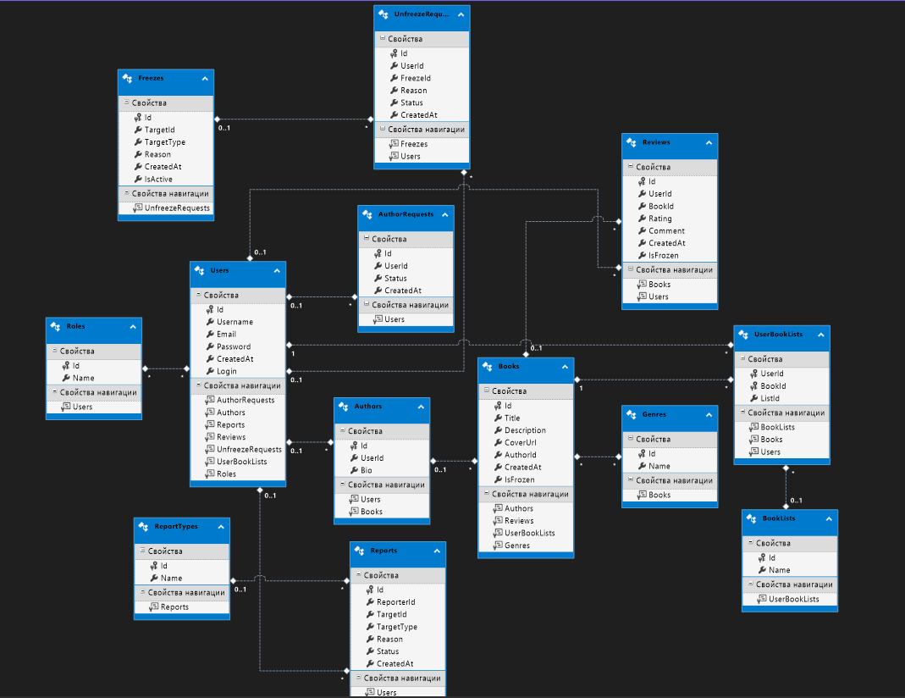
Рисунок 1 – Схема базы данных

Основным классом модели пользователя является Users, содержащий поля: Id (первичный ключ), Username, Email, Password, CreatedAt и другие. Сущность Books содержит поля Id (первичный ключ), Title, Description, CoverUrl, AuthorId и CreatedAt. Между таблицами Books и Genres реализована связь многие-ко-многим через промежуточную таблицу BookGenres.
1.3 Класс Core — статический контекст базы данных
Для упрощения доступа к базе данных из любой части приложения реализован вспомогательный класс Core, хранящий единственный экземпляр контекста Entity Framework и данные о текущем авторизованном пользователе.

Листинг 1 – Класс Core – статический контекст базы данных
namespace Yp2
{
class Core
{
public static KingAndJokeEntities DB = new KingAndJokeEntities();

public static Users CurrentUser;
}
}
Класс Core предоставляет централизованный доступ к данным приложения: статическое поле DB инициализирует и хранит экземпляр контекста базы данных KingAndJokeEntities. Статическое поле CurrentUser хранит объект текущего авторизованного пользователя типа Users, доступный из любого места приложения.
1.4 Контекст базы данных — JokeAndKingEntities
Класс KingAndJokeEntities наследует от DbContext и содержит набор DbSet-свойств для каждой таблицы базы данных. Строка подключения передаётся по имени из файла App.config.

Листинг 2 – Контекст базы данных KingAndJokeEntities (Model1.Context.cs)
public partial class KingAndJokeEntities : DbContext
{
public KingAndJokeEntities()
: base("name=KingAndJokeEntities")
{
}

protected override void OnModelCreating(DbModelBuilder modelBuilder)
{
throw new UnintentionalCodeFirstException();
}

public virtual DbSet<AuthorRequests> AuthorRequests { get; set; }
public virtual DbSet<Authors> Authors { get; set; }
public virtual DbSet<BookLists> BookLists { get; set; }
public virtual DbSet<Books> Books { get; set; }
public virtual DbSet<Freezes> Freezes { get; set; }
public virtual DbSet<Genres> Genres { get; set; }
public virtual DbSet<Reports> Reports { get; set; }
public virtual DbSet<ReportTypes> ReportTypes { get; set; }
public virtual DbSet<Reviews> Reviews { get; set; }
public virtual DbSet<Roles> Roles { get; set; }
public virtual DbSet<sysdiagrams> sysdiagrams { get; set; }
public virtual DbSet<UnfreezeRequests> UnfreezeRequests { get; set; }
public virtual DbSet<UserBookLists> UserBookLists { get; set; }
public virtual DbSet<Users> Users { get; set; }
}
1.5 Логика авторизации пользователя
При нажатии кнопки «Войти» в AuthPage.xaml.cs выполняется проверка введённых логина и пароля. С помощью LINQ-запроса к базе данных осуществляется поиск пользователя с совпадающими учётными данными. При успехе авторизованный пользователь сохраняется в Core.CurrentUser и выполняется переход на главную страницу MainPage.
Листинг 3 – Логика авторизации пользователя (AuthPage.xaml.cs)
private void enter_Click(object sender, RoutedEventArgs e)
{
if (string.IsNullOrWhiteSpace(login.Text) || string.IsNullOrWhiteSpace(passw.Text))
{
MessageBox.Show("Не все поля заполнены");
return;
}
var user = Core.DB.Users.FirstOrDefault(u => u.Login == login.Text && u.Password == passw.Text);
if (user == null)
{
MessageBox.Show("Неверный логин или пароль");
return;
}
Core.CurrentUser = user;
MessageBox.Show("Успешно");
NavigationService.Navigate(new MainPage());
}
1.6 Логика регистрации нового пользователя
При регистрации выполняется проверка уникальности логина в базе данных, а затем создаётся и добавляется новый объект Users. После успешного сохранения изменений в БД выводится уведомление, и пользователь перенаправляется на страницу авторизации AuthPage для ручного входа
Листинг 4 – Логика регистрации нового пользователя (RegisterPage.xaml.cs)
private void reg_Click(object sender, RoutedEventArgs e)
{

if (Core.DB.Users.Any(u => u.Login == login.Text))
{
MessageBox.Show("Такой логин уже существует");
return;
}

Users user = new Users
{
Username = Nameu.Text,
Login = login.Text,
Password = passw.Text,
};

Core.DB.Users.Add(user);
Core.DB.SaveChanges();

MessageBox.Show("Регистрация успешна");
NavigationService.Navigate(new AuthPage());
}
1.7 Логика добавления книги в список чтения
В каталоге пользователь может нажать кнопку добавления книги в список, после чего создается новая запись в таблице UserBookLists. Книга привязывается к идентификатору текущего пользователя Core.CurrentUser.Id и получает статус (категорию списка) на основе первой найденной записи из таблицы BookLists. Изменения успешно сохраняются в базе данных.
Листинг 5 – Добавление книги в список чтения (BookPage.xaml.cs)
private void AddToList_Click(object sender, RoutedEventArgs e)
{
var firstList = Core.DB.BookLists.FirstOrDefault();

UserBookLists newEntry = new UserBookLists
{
UserId = Core.CurrentUser.Id,
BookId = BookId,
ListId = firstList.Id
};

Core.DB.UserBookLists.Add(newEntry);
Core.DB.SaveChanges();
}
1.8 Логика создания жалобы
Пользователь может пожаловаться на книгу, её автора или отдельный отзыв. В зависимости от выбранного объекта, в поле TargetId сущности Reports записывается соответствующий идентификатор (книги, отзыва или автора), а в поле Reason вносится текстовое описание причины обращения. Созданная жалоба сохраняется в базе данных для последующей модерации администратором.
Листинг 7 – Создание жалобы на книгу (BookPage.xaml.cs)
private void ReportBook_Click(object sender, RoutedEventArgs e)
{
Reports report = new Reports()
{
ReporterId = Core.CurrentUser.Id,
TargetId = BookId,
TargetType = "Book",
Reason = "Жалоба на книгу"
};

Core.DB.Reports.Add(report);
Core.DB.SaveChanges();

MessageBox.Show("Жалоба отправлена");
}

private void ReportReview_Click(object sender, RoutedEventArgs e)
{
Button btn = sender as Button;
int reviewId = (int)btn.Tag;
Reports report = new Reports()
{
ReporterId = Core.CurrentUser.Id,
TargetId = reviewId,
TargetType = "Review",
Reason = "Жалоба на отзыв"
};
Core.DB.Reports.Add(report);
Core.DB.SaveChanges();
MessageBox.Show("Жалоба отправлена");
}
private void ReportAuthor_Click(object sender, RoutedEventArgs e)
{
if (book.AuthorId == null)
{
MessageBox.Show("Автор не найден");
return;
}
Reports report = new Reports()
{
TargetId = (int)book.AuthorId,
Reason = "Жалоба на автора"
};
Core.DB.Reports.Add(report);
Core.DB.SaveChanges();
MessageBox.Show("Жалоба отправлена");
}

ОТЧЁТ О ВЫПОЛНЕНИИ ЗАДАНИЯ 2
Рефакторинг кода программного продукта
В данном задании выполнен рефакторинг ключевых фрагментов кода, разработанного в задании 1. Основные направления рефакторинга: выделение вспомогательных методов, добавление поясняющих комментариев, улучшение читаемости запросов LINQ, а также устранение дублирования кода.
2.1 Рефакторинг метода LoadObj в CatalogPage
Метод LoadObj осуществляет первичную загрузку данных в интерфейс страницы. Он извлекает полный список книг из таблицы Books и устанавливает его в качестве источника данных для элемента BooksList. Также метод заполняет выпадающий список cmbGenre доступными жанрами из таблицы Genres, добавляя в начало элемент «Все жанры» для последующей фильтрации.
Листинг 8 – Рефакторинг метода LoadObj (CatalogPage.xaml.cs)
private void LoadObj()
{
BooksList.ItemsSource = Core.DB.Books.ToList();

cmbGenre.Items.Add("Все жанры");

foreach (var genre in Core.DB.Genres.ToList())
{
cmbGenre.Items.Add(genre.Name);
}

cmbGenre.SelectedIndex = 0;
}

2.2 Рефакторинг AdminPage — разделение методов загрузки данных
LoadAuthorData осуществляет первичную загрузку данных в интерфейс страницы.
Листинг 9 – Рефакторинг LoadAuthorData в AuthorPage (AuthorPage.xaml.cs)
private void LoadAuthorData()
{
var author = Core.DB.Authors.FirstOrDefault(a => a.UserId == Core.CurrentUser.Id);
if (author == null)
{
return;
}
currentAuthorId = author.Id;

ActiveBooksGrid.ItemsSource = Core.DB.Books.Where(b => b.AuthorId == currentAuthorId && (b.IsFrozen == false || b.IsFrozen == null)).ToList();

FrozenBooksGrid.ItemsSource = Core.DB.Books.Where(b => b.AuthorId == currentAuthorId && b.IsFrozen == true).ToList();
}

ОТЧЁТ О ВЫПОЛНЕНИИ ЗАДАНИЯ 3
Разработка приложения с использованием WPF
В рамках данного задания реализованы все пользовательские интерфейсы приложения «Читай, пиши и не спеши» с использованием Windows Presentation Foundation (WPF). Каждый экран приложения оформлен в виде отдельного класса Page, навигация между страницами осуществляется через Frame в главном окне MainWindow.
3.1 Главное окно приложения (MainPage.xaml)
Страница MainPage представляет собой двухколоночный Grid: левый столбец шириной 80 единиц выделен под боковое меню навигации, а правый столбец занимает элемент Frame (PageFrame) для отображения вложенных страниц. Боковое меню реализовано как StackPanel с кнопками перехода.
Кнопки «Админ» (Admin), «Автор» (Author) и «Заморозка» (Frozen) имеют свойство Visibility="Hidden" по умолчанию. В конструкторе и методе Load выполняется проверка текущего авторизованного пользователя: если имя пользователя совпадает с «admin» или вызывается метод первичной настройки, кнопка администрирования становится видимой. Кнопка «Автор» отображается только в том случае, если с помощью LINQ-запроса подтверждается наличие записи текущего пользователя в таблице Authors. При инициализации страницы во фрейм автоматически загружается каталог книг CatalogBooks.
Листинг 10 – Разметка главного окна MainPage.xaml (фрагмент)
<Page x:Class="Yp2.Pages.MainPage"
xmlns="http://schemas.microsoft.com/winfx/2006/xaml/presentation"
xmlns:x="http://schemas.microsoft.com/winfx/2006/xaml"
xmlns:mc="http://schemas.openxmlformats.org/markup-compatibility/2006"
xmlns:d="http://schemas.microsoft.com/expression/blend/2008"
xmlns:local="clr-namespace:Yp2.Pages"
mc:Ignorable="d"
d:DesignHeight="450" d:DesignWidth="800"
Title="MainPage">

<Grid>
<Grid.ColumnDefinitions>
<ColumnDefinition Width="80"/>
<ColumnDefinition Width="*"/>
</Grid.ColumnDefinitions>

<StackPanel Background="black">
<Button x:Name="Catalog" Content="Каталог" Margin="0,0,0,10" Click="Catalog_Click"/>
<Button x:Name="Books" Content="Книги" Margin="5" Click="Books_Click"/>
<Button x:Name="Admin" Content="Админ" Visibility="Hidden" Margin="5" Click="Admin_Click" Background="DarkRed" Foreground="White"/>
<Button x:Name="Author" Content="Автор" Visibility="Hidden" Margin="5" Click="Author_Click" />
<Button x:Name="Profile" Content="Профиль" Margin="5" Click="Profile_Click"/>
<Button x:Name="Frozen" Content="Заморозка" Visibility="Hidden" Margin="0,0,0,10" Click="Frozen_Click"/>
</StackPanel>

<Frame x:Name="PageFrame" Grid.Column="1"/>
</Grid>
</Page>
Листинг 11 – Управление боковым меню по роли (MainPage.xaml.cs)
namespace Yp2.Pages
{
/// <summary>
/// Логика взаимодействия для MainPage.xaml
/// </summary>
public partial class MainPage : Page
{
public MainPage()
{
InitializeComponent();
PageFrame.Navigate(new CatalogBooks());
//Admin.Visibility = Visibility.Visible;

if (Core.CurrentUser != null && Core.CurrentUser.Username == "admin")
{
Admin.Visibility = Visibility.Visible;
}
Load();
}

private void Load()
{

Admin.Visibility = Visibility.Visible;
if (Core.CurrentUser == null) return;

bool isAuthor = Core.DB.Authors.Any(a => a.UserId == Core.CurrentUser.Id);

if (isAuthor)
{
Author.Visibility = Visibility.Visible;
}
}

private void Catalog_Click(object sender, RoutedEventArgs e)
{
PageFrame.Navigate(new CatalogBooks());
}

private void Books_Click(object sender, RoutedEventArgs e)
{
PageFrame.Navigate(new BookListsPage());
}

private void Profile_Click(object sender, RoutedEventArgs e)
{
PageFrame.Navigate(new Profile());
}

private void Admin_Click(object sender, RoutedEventArgs e)
{
PageFrame.Navigate(new AdminPage());
}

private void Author_Click(object sender, RoutedEventArgs e)
{

PageFrame.Navigate(new AuthorPage());
}

}
}

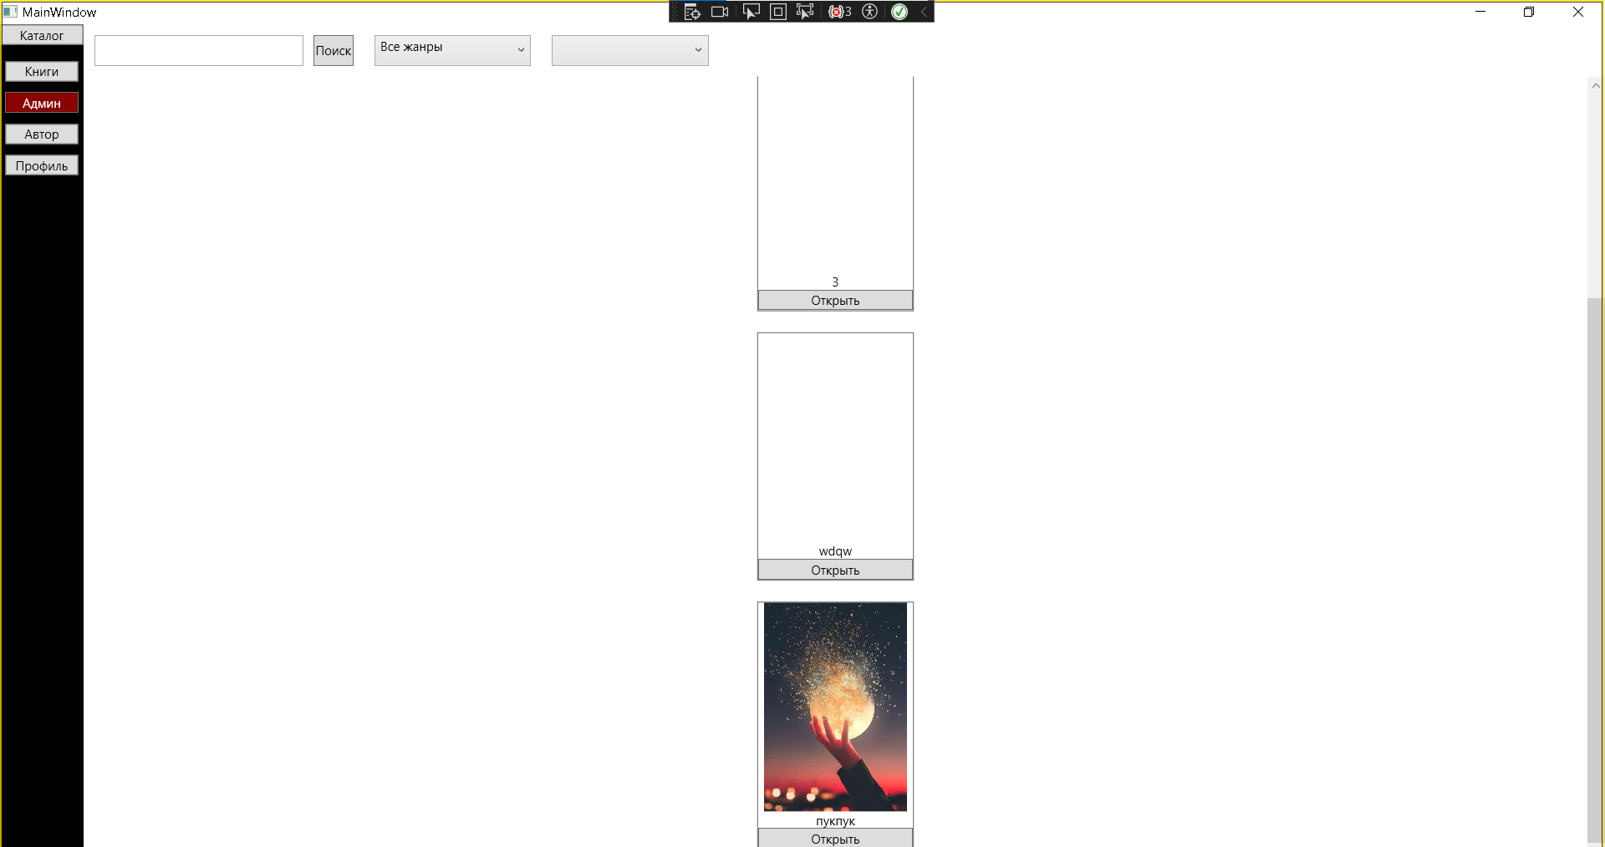

Рисунок 2 – Главная странница приложения

3.2 Страница авторизации (AuthPage.xaml)
Страница авторизации AuthPage выполнена на базе контейнера Grid и содержит кнопку возврата назад в верхнем правом углу. Форма ввода данных центрирована по горизонтали и вертикали с помощью контейнера StackPanel фиксированной шириной 250 единиц. Интерфейс включает в себя текстовые подсказки, текстовое поле ввода логина (login) и текстовое поле ввода пароля (passw), реализованное через стандартный TextBox. Ниже расположены кнопки для выполнения входа в систему и перехода к созданию учетной записи на страницу регистрации.
Листинг 13 – Разметка страницы авторизации AuthPage.xaml (фрагмент)
<Grid>
<Button Content="Назад" HorizontalAlignment="Right" VerticalAlignment="Top" Height="35" Width="60" Margin="10" Click="B_Back_Click"/>
<StackPanel HorizontalAlignment="Center" VerticalAlignment="Center" Width="250">
<TextBlock Text="Логин" Margin="0,0,0,5"/>
<TextBox x:Name="login" Height="30" Margin="0,0,0,10"/>

<TextBlock Text="Пароль" Margin="0,0,0,5"/>
<TextBox x:Name="passw" Height="30" Margin="0,0,0,10"/>

<Button Content="Войти" Height="35" Margin="0,0,0,10" Click="enter_Click"/>

<Button Content="Нету аккаунта? Зарегистрироваться" Height="35" Click="reg_Click"/>
</StackPanel>
</Grid>
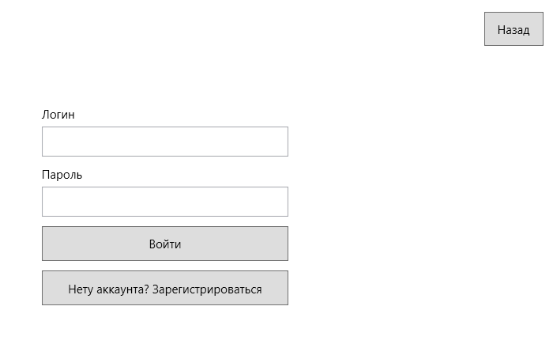
Рисунок 3 – Страница авторизации

3.3 Страница регистрации (RegPage.xaml)
Страница регистрации RegPage спроектирована в едином стиле со страницей авторизации на базе контейнера Grid и содержит кнопку возврата назад в верхнем правом углу. Форма ввода данных центрирована с помощью контейнера StackPanel фиксированной шириной 250 единиц. Интерфейс включает в себя три текстовых поля типа TextBox: для ввода отображаемого имени пользователя (Nameu), уникального логина (login) и пароля (passw). В нижней части формы расположены управляющие кнопки для подтверждения регистрации нового аккаунта и для быстрого возврата на страницу авторизации.
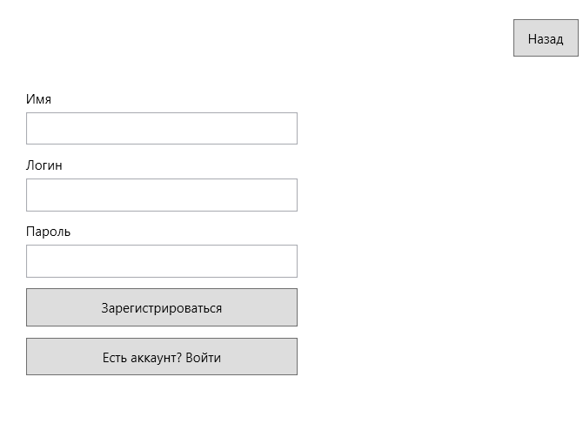
Рисунок 4 – Страница регистрации
3.4 Страница каталога книг (BookPage.xaml)

Листинг 14 – Шаблон карточки книги в каталоге (BookPage.xaml, фрагмент)
<Page x:Class="Yp2.Pages.MainPage"
xmlns="http://schemas.microsoft.com/winfx/2006/xaml/presentation"
xmlns:x="http://schemas.microsoft.com/winfx/2006/xaml"
xmlns:mc="http://schemas.openxmlformats.org/markup-compatibility/2006"
xmlns:d="http://schemas.microsoft.com/expression/blend/2008"
xmlns:local="clr-namespace:Yp2.Pages"
mc:Ignorable="d"
d:DesignHeight="450" d:DesignWidth="800"
Title="MainPage">

<Grid>
<Grid.ColumnDefinitions>
<ColumnDefinition Width="80"/>
<ColumnDefinition Width="*"/>
</Grid.ColumnDefinitions>

<StackPanel Background="black">

<Button x:Name="Catalog" Content="Каталог" Margin="0,0,0,10" Click="Catalog_Click"/>

<Button x:Name="Books" Content="Книги" Margin="5" Click="Books_Click"/>
<Button x:Name="Admin" Content="Админ" Visibility="Hidden" Margin="5" Click="Admin_Click" Background="DarkRed" Foreground="White"/>
<Button x:Name="Author" Content="Автор" Visibility="Hidden" Margin="5" Click="Author_Click" />
<Button x:Name="Profile" Content="Профиль" Margin="5" Click="Profile_Click"/>
</StackPanel>
<Frame x:Name="PageFrame" Grid.Column="1"/>
</Grid>
</Page>


Рисунок 5 – Страница каталога книг с карточками и фильтрацией по жанрам
3.5 Страница книги (BookPage.xaml)
Страница просмотра книги BookPage обёрнута в ScrollViewer, что обеспечивает корректное отображение контента на экранах с низким разрешением. Макет страницы разделен на три основных смысловых блока:
- Информация о книге: реализована в виде двухколоночного Grid. В левой колонке отображается обложка книги (xImage) в рамке Border, поддерживающая вывод стандартной заглушки /Images/no-cover.png в случае отсутствия изображения. В правой колонке находится вертикальная панель StackPanel с текстовыми блоками названия (TitleText), автора (AuthorText), жанров (GenresText), среднего рейтинга (RatingText) и описания (DescriptionText). Ниже расположена панель WrapPanel с кнопками управления: добавления в список, отправки жалобы на книгу, жалобы на автора, а также скрытой по умолчанию кнопкой заморозки книги (FreezeBookBtn).
- Форма добавления отзыва: оформлена в виде отдельного блока Border с серой рамкой. Включает выпадающий список RatingBox для выбора числовой оценки (от 1 до 5), многострочное текстовое поле ReviewText для ввода комментария (с поддержкой переноса строк и клавиши Enter) и кнопку отправки SendReviewBtn.
- Список существующих отзывов: выводится через элемент ItemsControl с именем ReviewsList. Каждый отзыв представляет собой карточку, отображающую имя автора отзыва (Users.Username), выставленную им оценку (Rating), текст комментария (Comment), а также кнопки «Пожаловаться» и «Заморозить» с привязанным к свойству Tag идентификатором отзыва.

Листинг 19 – Загрузка данных книги с навигационными свойствами (BookPage.xaml.cs)
<Page x:Class="Yp2.Pages.BookPage"
xmlns="http://schemas.microsoft.com/winfx/2006/xaml/presentation"
xmlns:x="http://schemas.microsoft.com/winfx/2006/xaml"
xmlns:mc="http://schemas.openxmlformats.org/markup-compatibility/2006"
xmlns:d="http://schemas.microsoft.com/expression/blend/2008"
xmlns:local="clr-namespace:Yp2.Pages"
mc:Ignorable="d"
d:DesignHeight="450" d:DesignWidth="800"
Title="BookPage">

<Grid>
<ScrollViewer>
<StackPanel Margin="20">

<Grid Margin="0,0,0,20">
<Grid.ColumnDefinitions>
<ColumnDefinition Width="220"/>
<ColumnDefinition Width="*"/>
</Grid.ColumnDefinitions>

<Border BorderBrush="Gray" BorderThickness="1">
<!--<Image Source="{Binding CoverUrl}" x:Name="xImage" Height="300" Stretch="UniformToFill"/>-->
<Image x:Name="xImage"
Source="{Binding CoverUrl, TargetNullValue='/Images/no-cover.png', FallbackValue='/Images/no-cover.png'}"
Height="300"
Stretch="UniformToFill"/>
</Border>

<StackPanel Grid.Column="1" Margin="20,0,0,0">
<TextBlock x:Name="TitleText" FontSize="28" FontWeight="Bold"/>
<TextBlock x:Name="AuthorText" FontSize="18" Margin="0,10,0,10"/>
<TextBlock x:Name="GenresText" FontSize="16" Margin="0,0,0,10"/>

<TextBlock Text="Рейтинг:" FontWeight="Bold"/>
<TextBlock x:Name="RatingText" FontSize="18" Margin="0,0,0,20"/>
<TextBlock Text="Описание:" FontWeight="Bold"/>
<TextBlock x:Name="DescriptionText" TextWrapping="Wrap" Width="500"/>
<WrapPanel Margin="0,20,0,0">
<Button Content="Добавить в список" Width="170" Height="35" Margin="0,0,10,0" Click="AddToList_Click"/>
<Button Content="Пожаловаться" Width="150" Height="35" Margin="0,0,10,0" Click="ReportBook_Click"/>
<Button Content="Жалоба на автора" Width="170" Height="35" Margin="0,0,10,0" Click="ReportAuthor_Click" />
<Button x:Name="FreezeBookBtn" Content="Заморозить" Width="150" Height="35" Visibility="Collapsed" Click="FreezeBook_Click"/>

</WrapPanel>

</StackPanel>
</Grid>

<!-- отзыв -->
<Border BorderBrush="Gray" BorderThickness="1" Padding="15" Margin="0,0,0,20">
<StackPanel>
<TextBlock Text="Оставить отзыв" FontSize="20" FontWeight="Bold" Margin="0,0,0,10"/>
<ComboBox x:Name="RatingBox" Width="100" Margin="0,0,0,10">
<ComboBoxItem Content="1"/>
<ComboBoxItem Content="2"/>
<ComboBoxItem Content="3"/>
<ComboBoxItem Content="4"/>
<ComboBoxItem Content="5"/>
</ComboBox>

<TextBox x:Name="ReviewText" Height="100" TextWrapping="Wrap" AcceptsReturn="True"/>

<Button x:Name="SendReviewBtn" Content="Отправить" Width="150" Height="35" Margin="0,10,0,0" Click="SendReview_Click"/>
</StackPanel>
</Border>

<TextBlock Text="Отзывы" FontSize="24" FontWeight="Bold" Margin="0,0,0,15"/>
<ItemsControl x:Name="ReviewsList">
<ItemsControl.ItemTemplate>
<DataTemplate>
<Border BorderBrush="Gray" BorderThickness="1" Margin="0,0,0,10" Padding="10">
<StackPanel>
<TextBlock Text="{Binding Users.Username}" FontWeight="Bold" FontSize="16"/>
<TextBlock Text="{Binding Rating}" Margin="0,5,0,5"/>
<TextBlock Text="{Binding Comment}" TextWrapping="Wrap"/>
<WrapPanel Margin="0,10,0,0">
<Button Content="Пожаловаться" Tag="{Binding Id}" Click="ReportReview_Click"/>
<Button x:Name="FreezeReviewBtn" Content="Заморозить" Tag="{Binding Id}" Margin="10,0,0,0" Click="FreezeReview_Click"/>
</WrapPanel>
</StackPanel>
</Border>
</DataTemplate>
</ItemsControl.ItemTemplate>
</ItemsControl>
</StackPanel>
</ScrollViewer>
</Grid>
</Page>

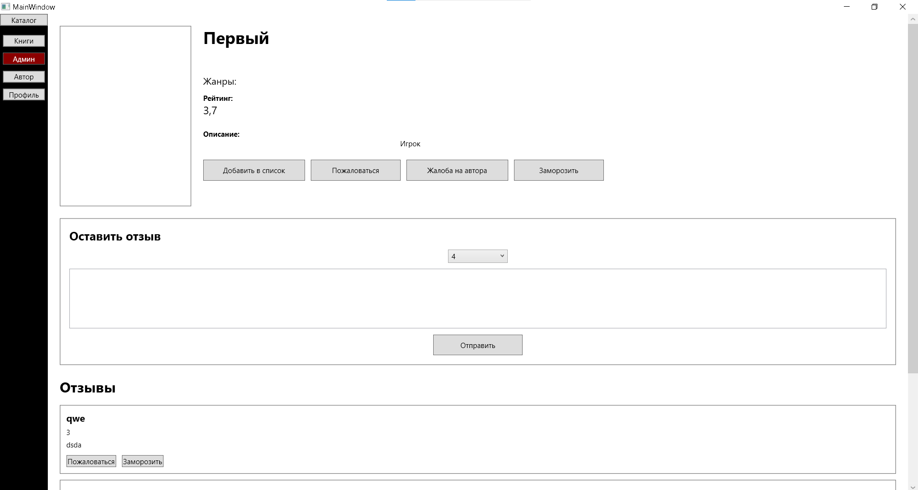
Рисунок 6 – Страница книги: информация, жанры, средний рейтинг, информация, жанры, средний рейтинг
3.7 Страница профиля (ProfilePage.xaml)
ProfilePage отображает данные текущего пользователя (имя, логин, e-mail, роль) в виде сетки Grid. Пользователи с ролью «Читатель» видят кнопку подачи заявки на роль «Автора». Внизу страницы отображаются все оставленные пользователем отзывы.

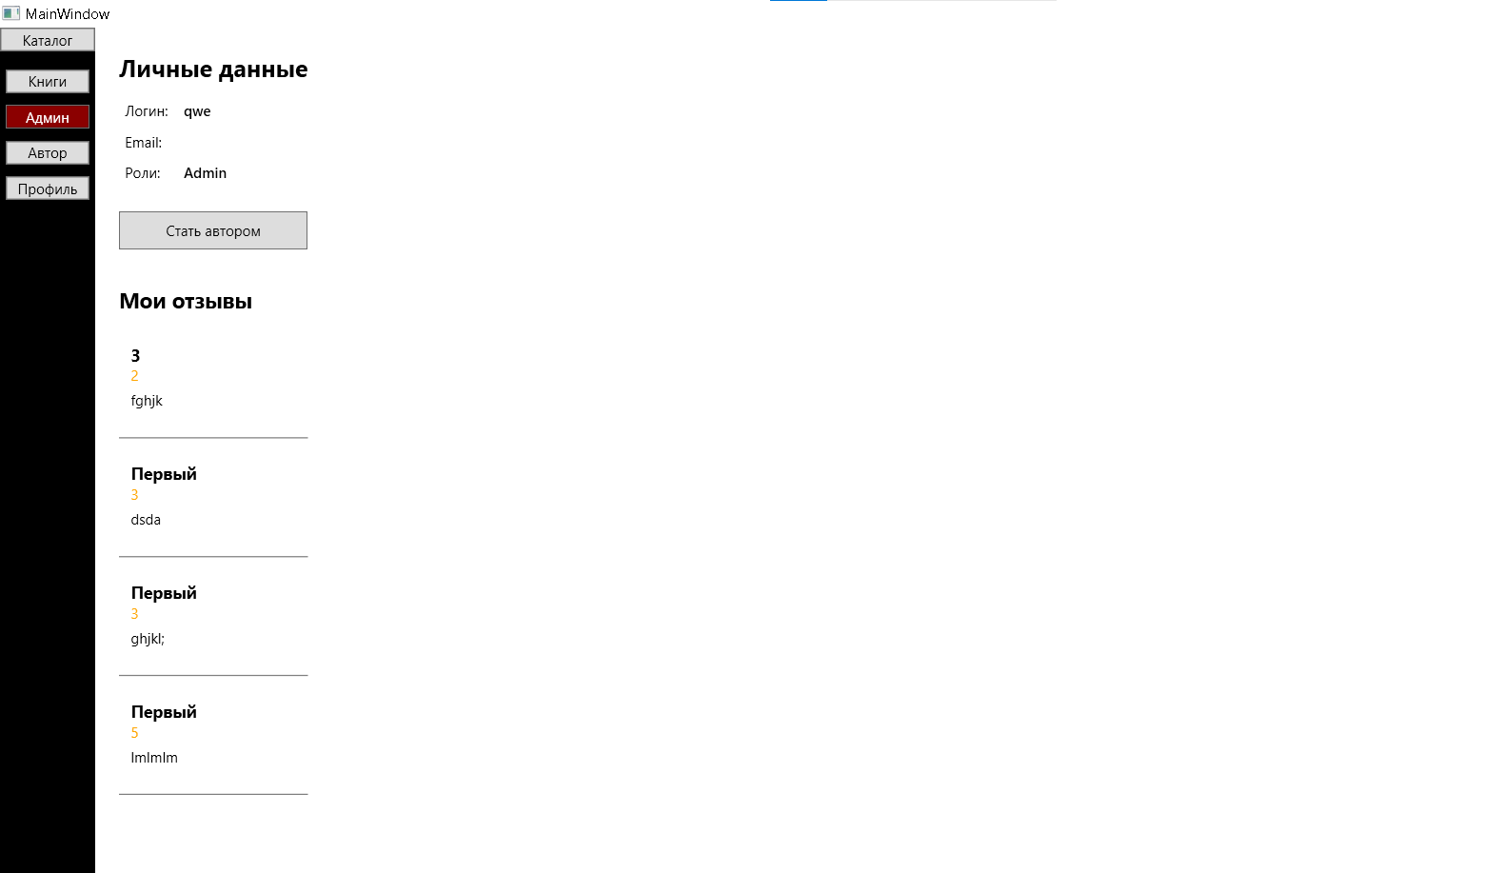
Рисунок 8 – Страница профиля пользователя

3.8 Страница автора (AuthorPage.xaml)
AuthorPage предназначена для пользователей с ролью «Автор». Страница разделена на две секции: опубликованные книги с рейтингом и кнопкой редактирования, а также замороженные книги с кнопкой подачи заявки на разморозку. В шапке расположена кнопка «+ Добавить книгу».

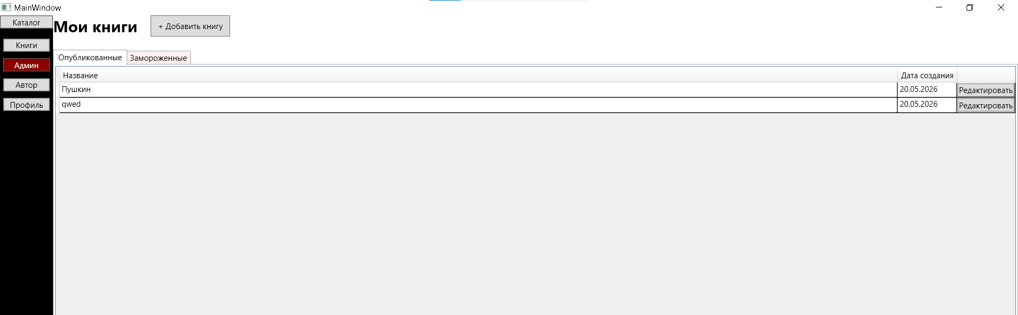
Рисунок 9 – Страница автора: список опубликованных и замороженных книг

3.9 Панель администрирования (AdminPage.xaml)
AdminPage содержит 3 вкладки: «Жалобы», «Заявки», «Пользователи». Переключение вкладок реализовано через изменение Visibility соответствующих ItemsControl. Каждая жалоба, заявка на разморозку и заявка на роль отображается карточкой с кнопками принятия и отклонения.
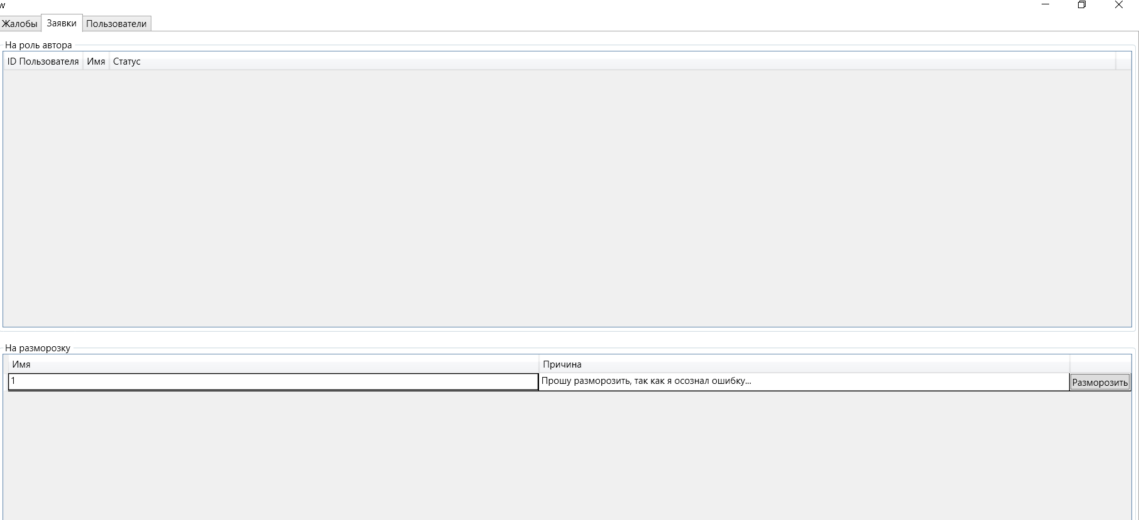

Рисунок 10 – Панель администрирования: вкладка «Заявки»
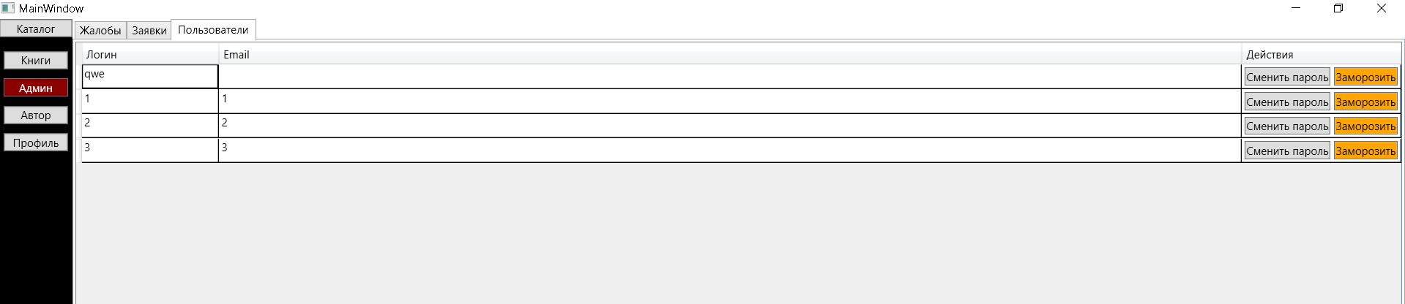

Рисунок 11 – Панель администрирования: вкладка «Пользователи»

